БОЕВАЯ СИСТЕМА
Поражаемая зона полная, исключая кисти рук, стопы, и шею с головой. В пах удары не считаются при условии, если удар пришелся по… (думаем, всем ясно).
Засчитываются четкие попадания боевой части оружия в поражаемую зону,
однако игровой удар должен быть фиксированным - игровым, не надо лупить друг друга «со всей дури».
Каждый персонаж имеет 1 (один) хит на корпусе.
Все опоясанные рыцари имеют дополнительный хит на корпусе.
Чтобы рыцаря сразу было видно в войске, выдвигается обязательное требование
каждый опоясанный рыцарь обязан носить на шлеме бурелет – тканевый валик геральдических цветов.
У королей функцию бурелета может исполнять корона на шлеме.
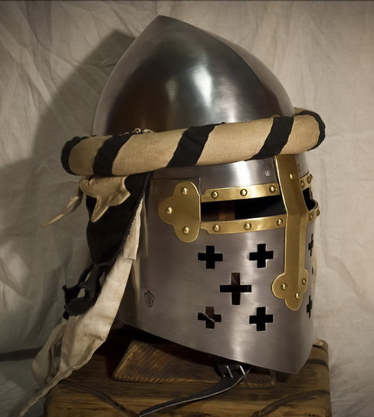
Персонаж, потерявший столько хитов, сколько имел – тяжело ранен, потерявший больше хитов, чем имел – убит.
Каждая конечность имеет один хит, при потере которого выходит из строя. Раненая рука безвольно свисает вдоль корпуса. Раненую ногу нужно волочить за собой, слабо опираясь на нее. Прыгать на одной ноге нельзя.
Персонаж, получивший 3 ранения в конечности в любой комбинации, приравнивается к тяжелораненому.
Удары отсчитывает тот, кто получает.
Кулуарного убийства на игре нет.
Смертельных ядов нет.
Колющие удары РАЗРЕШЕНЫ, но МГ просит воинов пользоваться ими с некоторой осторожностью.
Отметим: никаких ритуальных «добиваний» в игре нет, тот персонаж, который потерял больше хитов, чем имел – убит.
Оглушение производится путем одновременного нанесения ударов ладоней в грудь и спину жертвы (так оно производилось уже на многих Макаренах, предложено Михой-Мастером). Сертификат на оглушение будет иметь ограниченное число персонажей.
Оглушение работает только в небоевой ситуации.
Мастерское требование: каждый воин, идущий в бой, обязан нести на голове шлем. Если это требование не выполняется, то по получению ударов в голову просьба мастеров не беспокоить.
У крупных вождей (королей, принцев, герцогов, графов и их жен) будут виртуальные телохранители.
Это действует в небоевой ситуации в случае внезапного покушения на жизнь. Считается, что первые три удара получает не персонаж, а стражник, что даёт персонажу шанс убежать, позвать на помощь, обнажить оружие и т. п.
Боевое время (в течение которого можно применять оружие) - с 9 утра до 21 вечера.
В остальное время работает только оглушение – сертификаты на право его применять выдается ограниченному количеству персонажей.
Шлем не защищает от оглушения.
Защитное вооружение
Возможные типы доспехов:
• Кольчуга
• Бригандина (также бригандные и шинно-бригандные конечности)
• Шлемы (только исторические образцы)
• Латные руки и ноги (только у рыцарей)
Доспешные хиты не суммируются
Любые доспехи дают 1 хит на корпус, наручи и поножи добавляют хит на ту часть конечности, которую прикрывают.
Шлем не добавляет хита на корпус, но его можно «активировать» - купить по игре т. н. шлемный чип – это прибавит воину хит.
Эти наклейки могут теряться, их можно украсть и отобрать в качестве трофея.
Любые доспехи защищают только то, что реально прикрывают.
Доспехи не дают хитов в отсутствие шлема
НОВШЕСТВО
Опоясанный рыцарь получает право носить бурелет, который делает заметным его статус, при соблюдении следующих условий:
- тело рыцаря полностью покрыто доспехами (за исключением стоп – это не обязательно)
- тот, кто играет рыцаря обязан быть бронирован в стиле середины 14 века. Если это условие соблюдено, его комплекс доспехов дает ему дополнительный хит НА КОРПУС и его латные конечности пробиваются только двуручным древковым оружием.
Отметим, что при этом его конечности не обязательно должны быть именно латными – см. иллюстрации в конце текста

(Пластиковые ролевые доспехи считаются игровым цельнометаллом при условии эстетичного выполнения)
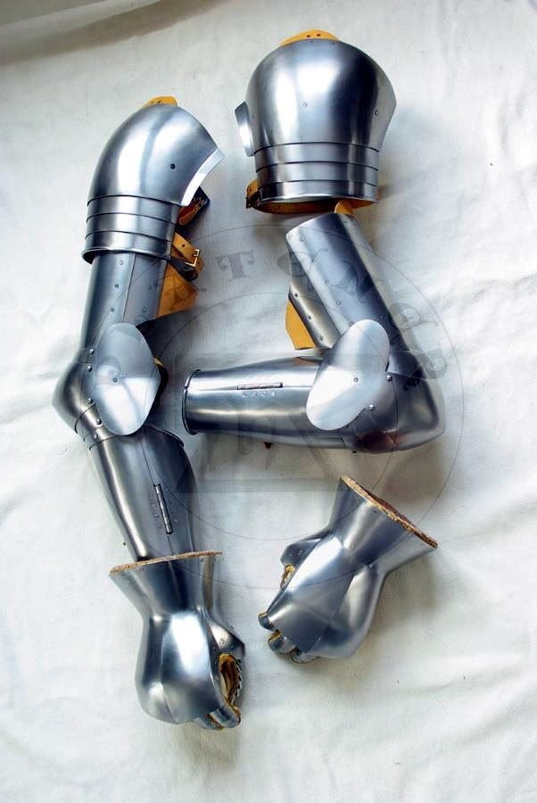
Щиты.
Круглые, овальные, прямоугольные и подтреугольные.
Размеры щитов:
рыцарский до 80 см
пехотный до 120 см
Край щита должен быть обязательно защищен кожей, шлангом или металлической полосой во избежание расщепления.
Щит защищает от камней, брошенных со стен и башен.
Помимо убийства при помощи оружия, есть и другие способы игрового умерщвления персонажей – повешение, утопление.
Эти способы можно применять и ночью, когда кончилось боевое время и оружие не действует. Для того персонажа нужно оглушить, связать и в присутствии мастера (игротехника) произвести необходимые игровые манипуляции.
Наступательное вооружение
Главным критерием допуска оружия на игру является его соответствие региону и историческому периоду, а также, естественно, безопасность.
• Меч – ручный, романских и готических типов (общая длина не более 110 см), полуторный (длина не более 130 см). Внешний вид – см. иллюстрации
• Копье – длина не более 2.5 м
• Топор одноручный 70 – 90 см, алебарда 150 – 200 см.,
полакс, вархаммер 130 - 180 см
• Нож, кинжал – не пробивает ЖЕЛЕЗНЫХ доспехов
• Лук, арбалет – стрелы обязательно деревянные и со стабилизаторами, диаметр наконечника не менее 35 мм. Сила натяжения не более 18 кг
- Фальшион либо фальшарда – солдатское оружие
Алебарды, полаксы и вархаммеры являются бронебойным оружием (пробивают латные конечности) и их древки должны быть обязательно полосатыми для наглядности.
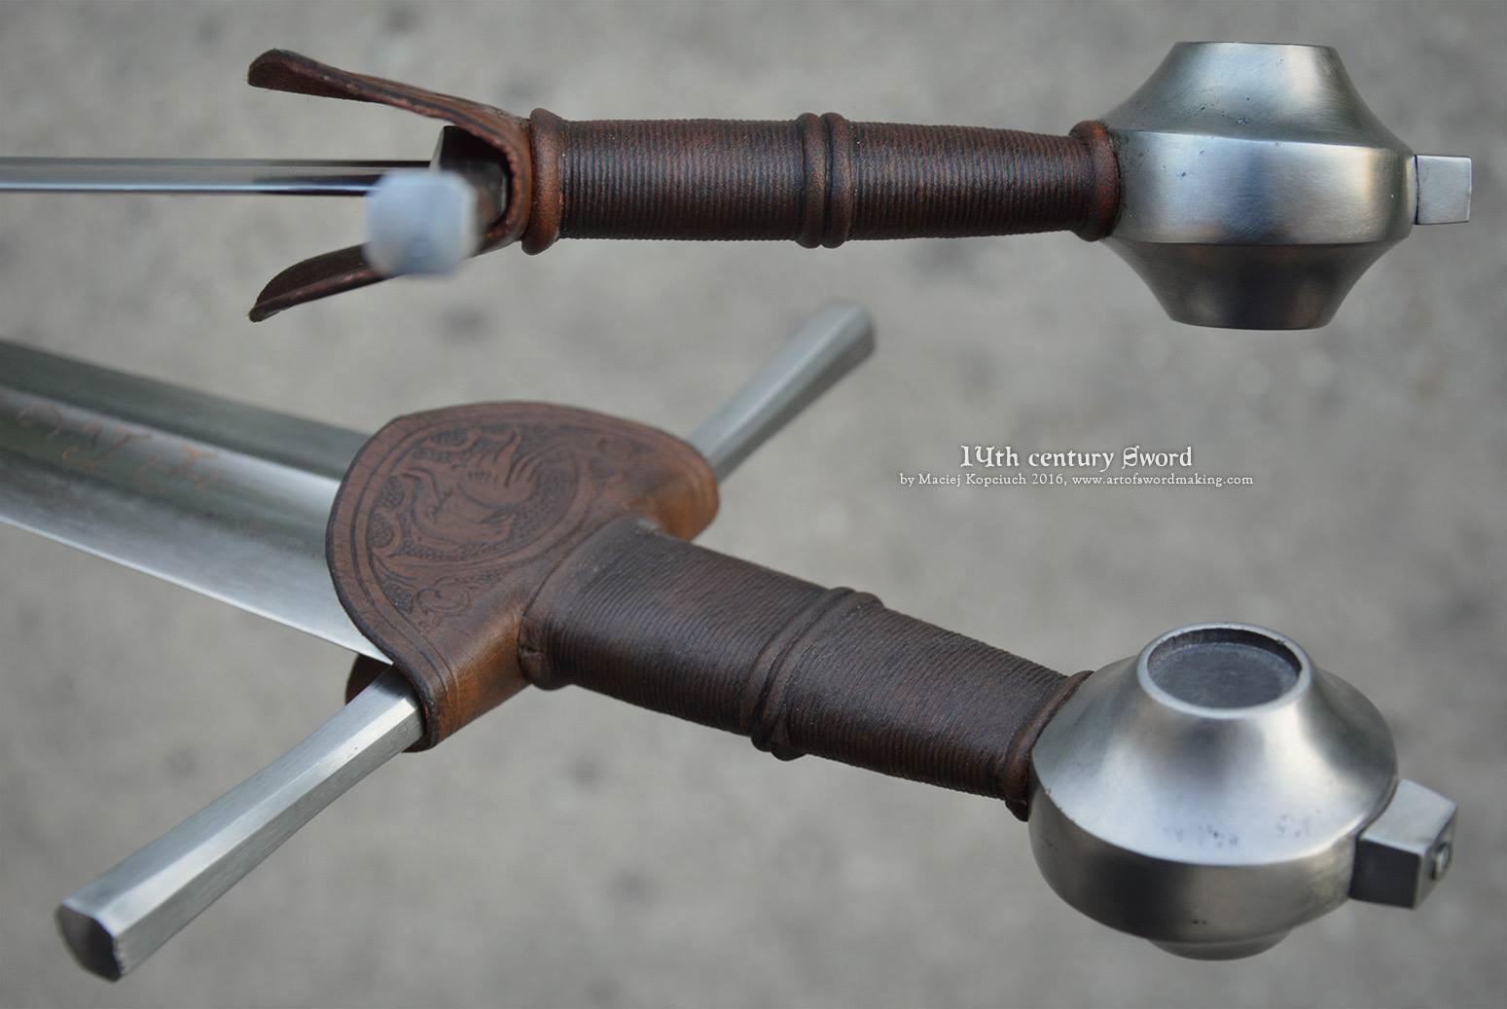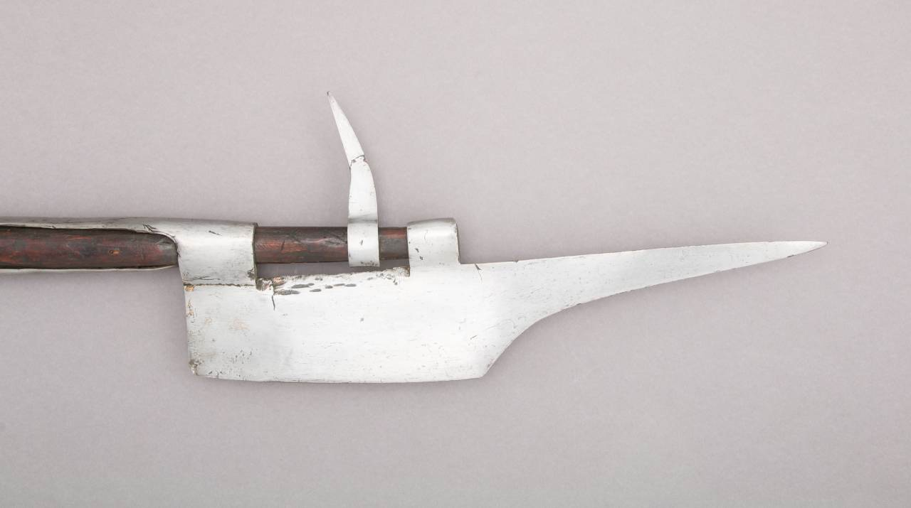
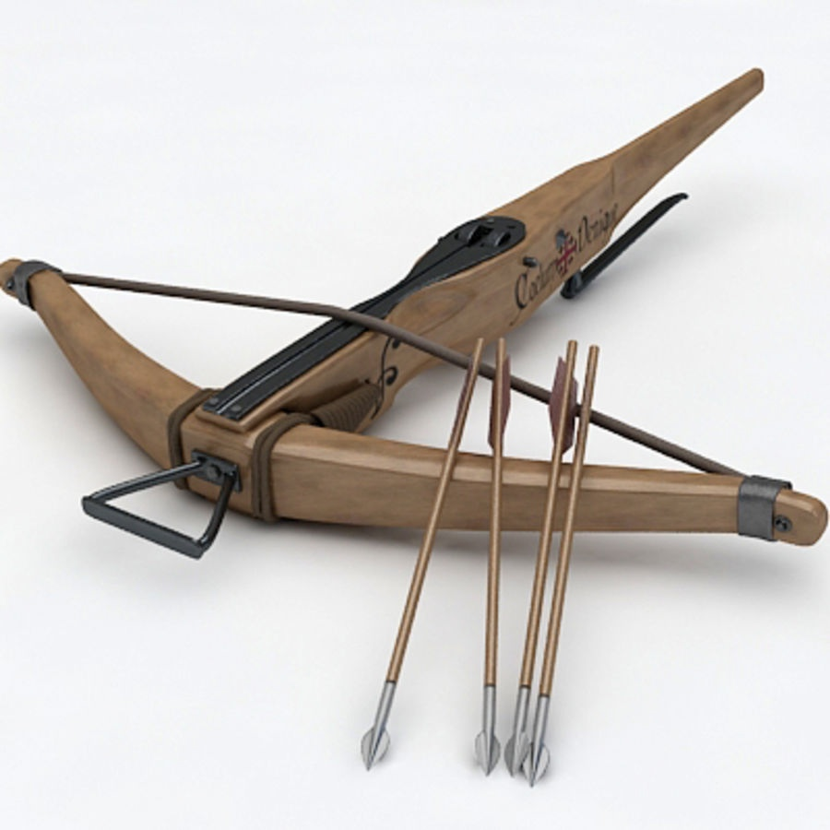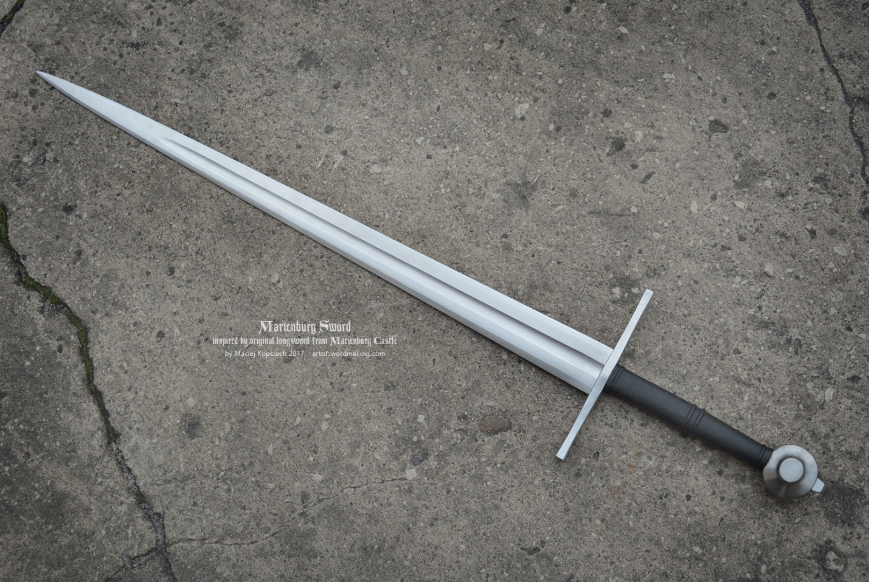
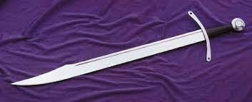
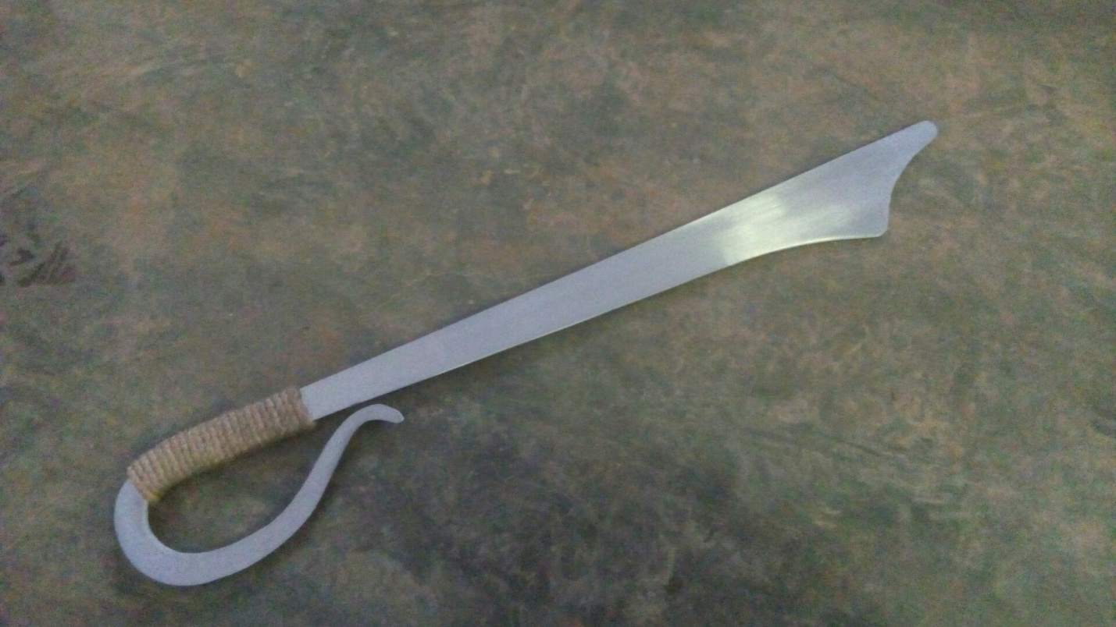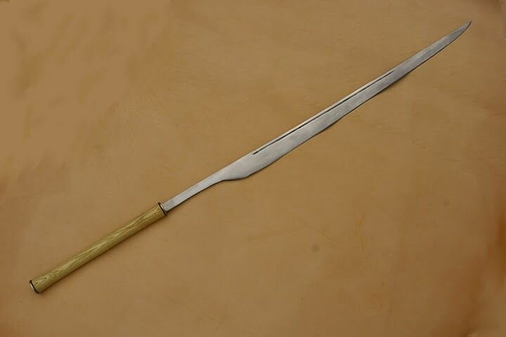
Стрелы луков и арбалетов снимают 2 хита.
Все остальное оружие снимает 1 хит.
Камни, брошенные со стен, снимают два хита, при попадании в корпус или в голову.
При попадании в конечность, снимают с нее три хита – то есть выводят ее из строя.
При попадании в щит, ничего не снимают.
«Кипятка» и «раскаленного масла» на игре нет.
Бои на переправах.
В нашей части Франции есть одна крупная река – Сена.
Она глубокая и имеет высокие берега; переправа через нее возможна только по мостам, которых на полигоне будет 4, они будут отмечены на карте.
Мосты по игре нельзя разрушать или строить.
Через реку нельзя стрелять из луков и арбалетов.
Чтобы выстрелить на берег, необходимо стоять на мосту обеими ногами. Аналогично с берега можно стрелять и метать копья только в тех, кто обеими ногами стоит на мосту.
Воин, упавший в реку, либо вставший в воду обеими ногами считается утонувшим.
Тот, кто провалился в воду одной ногой, не может сражаться и обязан выбираться обратно на берег – считается, что этот воин упал в реку там, где не глубоко, и сумел выбраться.
НЮАНСЫ ВООРУЖЕНИЯ
1. Стрелы пробивают любые доспехи кроме латных рук и ног, снимают 2 хита (в отличие от прошлой игры, где стрелы снимали 1 хит)
2. Алебарды (как и прочие длинномерные древковые единицы вооружения) были на вооружении исключительно пехоты – наемников и городских ополчений. Данное бронебойное оружие, пробивающее латные конечности, обязательно должно иметь древко в полоску, для заметности в бою.
Свита рыцаря была обычно конной и алебард на вооружении иметь не могла.
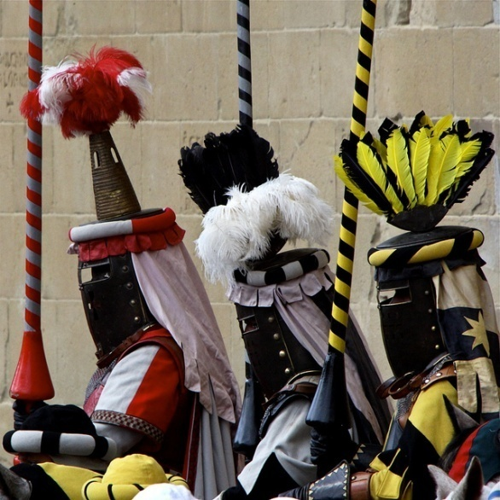
3. Рыцари могли иметь на вооружении древковое (полэксы и вархаммеры) относительно небольшой длины – до 150 см., их древки тоже необходимо сделать в полоску.
4. Полосатое (бронебойное) оружие пробивает латные элементы только при управлении двумя руками
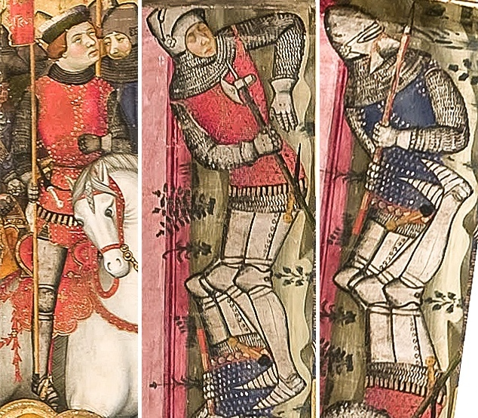
4. Арбалеты в XIV в. Еще не получили специальных механизмов для натяжения, поэтому еще не обладали большой сокрушительной пробиваемостью – поэтому они не пробивают латные конечности.


